25.11.2021 czwartek
FUNKCJONOWANIE OSOBISTE I SPOŁECZNE
Temat: Jeden metr, ile to centymetrów? Jednostki miary
Jednostki miary długości to:
- milimetry (mm) – 1 mm,
- centymetry (cm) – 1 cm,
- metry (m) – 1m,
- kilometry (km) – 1 km.
ZOBACZCIE
A. 1 centymetr (1cm) = 10 milimetrów (10 mm)
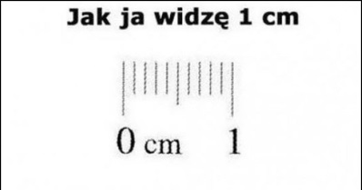
B. 1 metr (1 m) = 100 centymetrów (100cm)
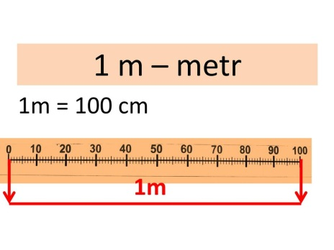
C. 1 kilometr (1km) = 1000 metrów (1000 km) – gdy zrobimy tysiąc kroków to przejdziemy
około 1 kilometra.
Zadanie
Z użyciem linijki narysuj linie o długości:
2cm
8cm
15 cm
Zadanie
Za pomocą miarki lub linijki zmierz 4 wybrane przedmioty w domu np. stół. Napisz ich nazwę i zapisz wymiar.

Zadanie
Napisz ile kilometrów jest z twojej miejscowości do szkoły. Potem porównamy, kto mieszka najdalej, a kto najbliżej.
…………………………………………………………………………………………………………………………..
ZAJĘCIA ROZWIJAJĄCE KOMUNIKOWANIE SIĘ
Temat: Jak dbać o zdrowie?
Każdy z nas powinien dbać o zdrowy styl życia, żeby nie chorować. Jest to ważne szczególnie teraz w czasie pandemii. Jeżeli będziemy przestrzegać zasad, które przedstawia ilustracja poniżej mamy większe szanse być zdrowymi, nie chorować.
Pamiętajcie też o zasadach obowiązujących w czasie pandemii: o noszeniu maseczki, zachowywaniu odległości od innych, o higienie i dezynfekcji rąk.
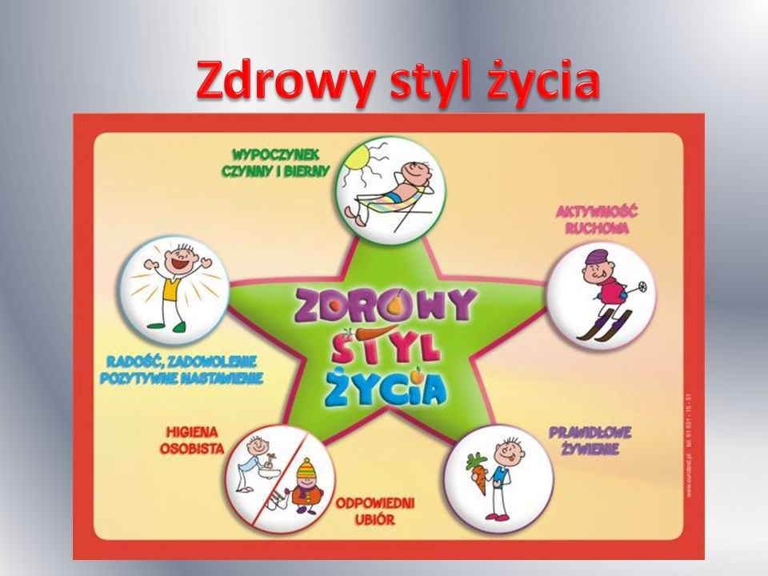
Zadanie1
Przeczytajcie te zasady i napiszcie na kartce w postaci punktów. Jeśli to możliwe każdy punkt innym kolorem.
Zadanie 2
Nazwijcie warzywa i owoce znajdujące się na ilustracji. Napiszcie ich nazwy – osobno warzywa, osobno owoce. Kto ma możliwość wydruku niech wydrukuje ilustrację, rozetnie na części i ułoży jak puzzle, a następnie należy przykleić na kartkę.
Do wydruku proszę ją powiększyć.
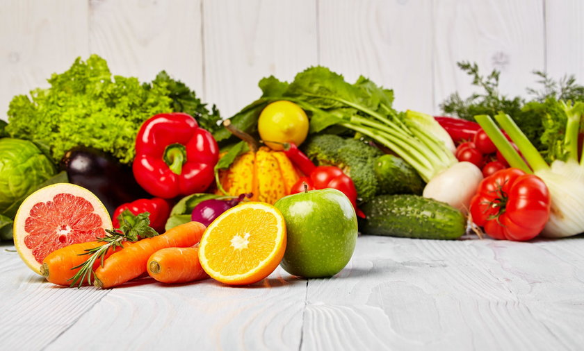
WYCHOWANIE FIZYCZNE
Temat: Zdrowy styl życia. Piramida żywieniowa.
Poznaliście już Olę i Stasia! To oni przeprowadzą Was przez przygodę zdrowego stylu życia. Dziś pokażą Wam świat niezwykłej piramidy, która określi, co powinniśmy jeść i dlaczego?
https://www.youtube.com/watch?v=ltr6xhuHvO4
Po obejrzeniu filmu odpowiedz na pytania:
- Z jakich części składa się piramida zdrowego życia i aktywności fizycznej ?
- Jakich ważnych składników dostarczają różne produkty umieszczone w piramidzie?
- Które piętro piramidy jest największe i dlaczego?

PDP- OGRÓD
Temat: Jesienne grabienie liści – konieczność, czy niepotrzebna czynność? (1 godzina).
- Jesień to czas ogrodowych porządków i przygotowania ogrodu, trawników do zimy.
Większość ogrodników grabi liście i zasila nimi kompost. Grabienie liści daje wiele
korzyści. Najważniejszą z nich jest estetyczny wizerunek ogrodu, przeciwdziałanie
chorobom grzybowym roślin i trawników. Mokre, rozkładające się liście mogą się stać
przyczyną groźnych wypadków.
- Przeciwnicy grabienia liści argumentują tym, ze rozkładające się liście pozwalają użyźniać glebę oraz zatrzymują wilgoć. Pozostawione liście dają schronienie i pożywienie zwierzętom np.: jeżom, biedronkom lub dżdżownicom. Niegrabienie liści przyczynia się do zabezpieczenia dodatkową warstwą roślin przed mrozem.

Temat: Kompostowanie jesiennych liści. Czy przyspieszać kompostowanie? ( 2 godzina)

- Zamiast wyrzucać liście opadłe jesienią z drzew, lepiej je kompostować w ogrodzie, czyli przerabiać na naturalny nawóz. Tak jest ekologicznie i taniej. Opadanie liści jesienią to naturalne zjawisko, niezbędne w przyrodzie. W ten sposób do gleby wracają substancje pokarmowe, pobrane z niej wcześniej przez drzewa i krzewy np. w postaci nawozów, a także uzyskane w procesie fotosyntezy.
- Opadłe liście są bardzo ważną częścią ekosystemu. Ściółka, która z nich powstaje, zatrzymuje wodę i składniki pokarmowe (zwłaszcza azot , fosfor i potas), a także stabilizuje temperaturę gleby. Jest to niezbędne do życia drobnych zwierząt, jak dżdżownice czy biedronki. Sprzyja rozwojowi pożytecznych w ogrodzie mikroorganizmów, w tym grzybów mikoryzowych. Dzięki nim korzenie roślin mają łatwiejszy dostęp do składników pokarmowych i wody w glebie.
- Kompostowanie jesiennych liści to bardzo prosty sposób, by ich nie wyrzucać. Jednocześnie do ogrodu w postaci kompostu wracają substancje pokarmowe zawarte w liściach, w dodatku wzbogacone o pożyteczne mikroorganizmy. Jeśli jest możliwość, przynajmniej w kącie ogrodu warto zostawić choć trochę opadłych liści dla zimowych lokatorów biedronek , które likwidują mszyce, dżdżownic które przerabiają kompost i jeży.

REWALIDACJA – Klasa IPDP
Temat: „Ćwiczenia pamięci krótkotrwałej – loteryjka obrazkowa”

Odkryj obrazki. Dopasuj pary:
https://pisupisu.pl/klasa1/odkrywanka-16

REWALIDACJA – cała klasa I-IIPDP

Temat: Ćwiczenia usprawniajace funkcje wzrokowe oraz procesy poznawcze.
1. Odszukaj wyrazy wypisane z boku. Zamaluj lub zakreśl.
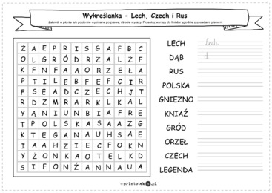

2. Rozwiąż krzyżówkę:
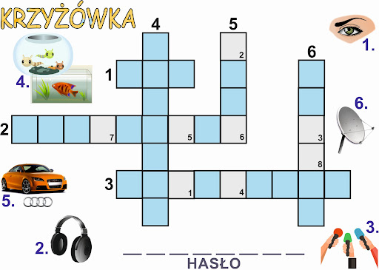

ZAJĘCIA KSZTAŁTUJĄCE KREATYWNOŚĆ
Temat: „Boże Narodzenie w moich oczach”
Zbliżają się Święta Bożego Narodzenia, rozpoczęliśmy prace nad tworzeniem prac konkursowych, które pozostały w szkole. Dziś proponuję Wam stworzyć dekoracje bożonarodzniowe, któreymi możecie przystroić choinkę, okna, zrobić z nich girlandy. Ponieważ materiały plastyczne większość z Was ma w szkole, możecie wykorzystać to, co macie w domach. Będzie Wam potrzebne:
- tektura, bądź karton, najlepiej koloru brązowego,
- biała kredka lub biały pisak, lub korektor
- nożyczki,
- sznurek lyb wstążeczka
Odrysujcie wzór gwiazdki, który Wam przesłałam, wytnijcie, a następnie wykonajcie białym flamastre, kredką, bądź korektorem wzory. Propozycje podaję poniżej. Ważne, aby wzory które wykonacie były estetyczne i bardzo zróżnicowane. Wzorów utwórzcie jak najwięcej- prace nie będą nudne. Oczywiście nie musicie ograniczać się do jednej gwiazdki, jak będziecie mieli ochotę możecie wykonać też inne kształty. ( Przed wydrukowaniem gwiazdkę możecie powiększyć- należy ją zaznaczyć i przeciągnąć narożnik). POWODZENIA!
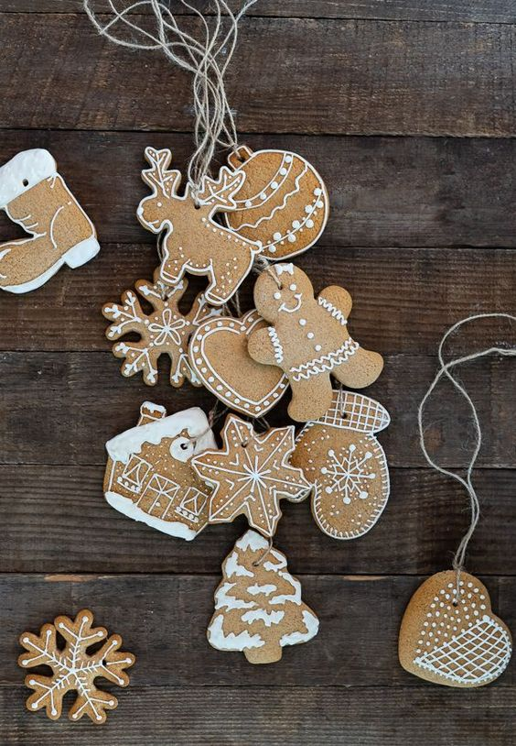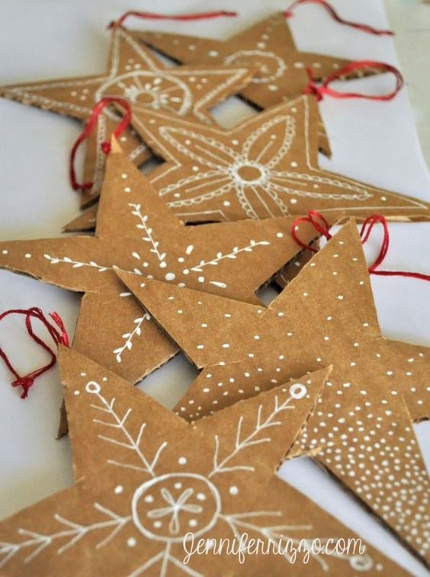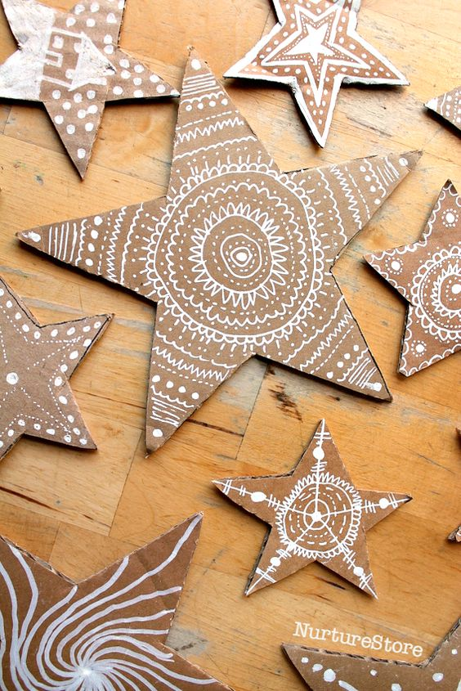
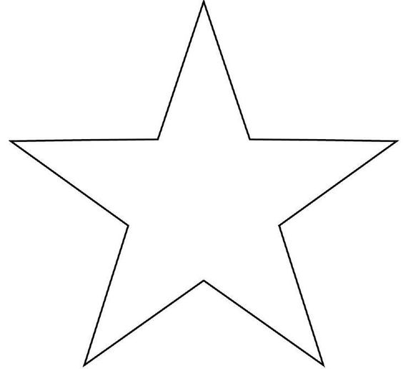SZABLON

WYCHOWANIE FIZYCZNE
Temat: Zdrowy styl życia. Piramida żywieniowa.
Poznaliście już Olę i Stasia! To oni przeprowadzą Was przez przygodę zdrowego stylu życia. Dziś pokażą Wam świat niezwykłej piramidy, która określi, co powinniśmy jeść i dlaczego?
https://www.youtube.com/watch?v=ltr6xhuHvO4
Po obejrzeniu filmu odpowiedz na pytania:
1. Z jakich części składa się piramida zdrowego życia i aktywności fizycznej ?
2. Jakich ważnych składników dostarczają różne produkty umieszczone w piramidzie?
3. Które piętro piramidy jest największe i dlaczego??

ZAJĘCIA LOGOPEDYCZNE
Ćw.1.: Różnicowanie głosek na początku wyrazów. Doskonalenie słuchu.
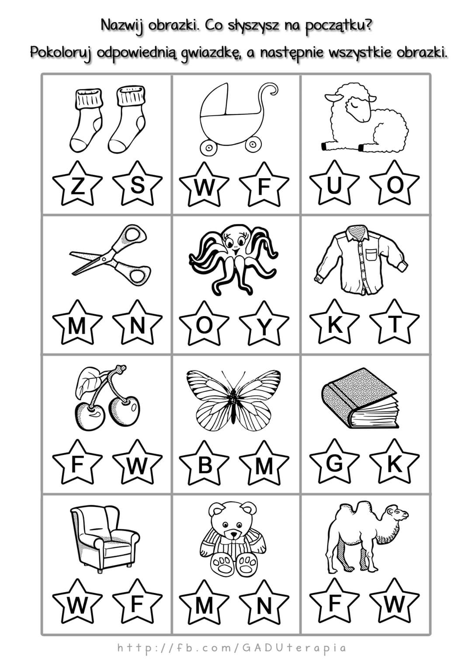
Dla chętnych: Ułóż i zapisz zdania z 5 wyrazami z ćwiczenia.

Ćw. 2.: Nazwy sprzętu domowego- sylaby. Ćwiczenia koordynacji wzrok-ruchowej.
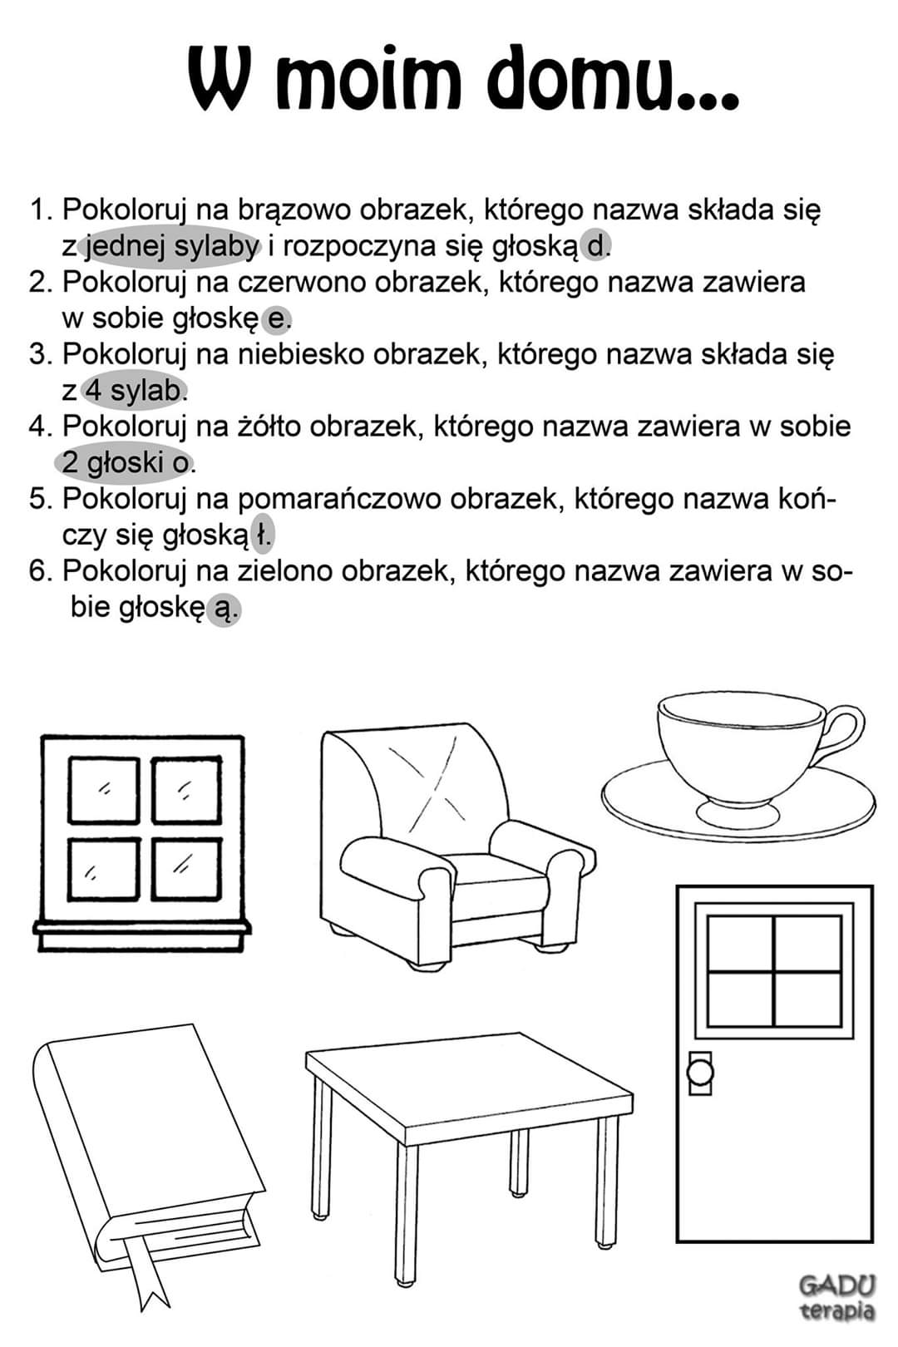
Ćw. 3
